七年级数学下册期末考前提升训练卷
（新教材沪教版五四制七下全部）
学校:___________姓名：___________班级：___________考号：___________

一、单选题
1．下列判断正确的是（ ）
A．如果$a>b$，那么$a+2>b+1$ B．如果$a>b$，那么$a^{2}>b^{2}$
C．如果$ac>bc$，那么$a>b$ D．如果$\frac{a}{c}>\frac{b}{c}$，那么$a>b$
2．用反证法证明：在$△ABC$中，$∠A$、$∠B$的对边分别是$a$、$b$，若$∠A>∠B$，则$a>b$．第一步应假设（ ）
A．$a=b$ B．$a≠b$ C．$a≤b$ D．$a<b$
3．如图，下列推理不正确的是（ ）
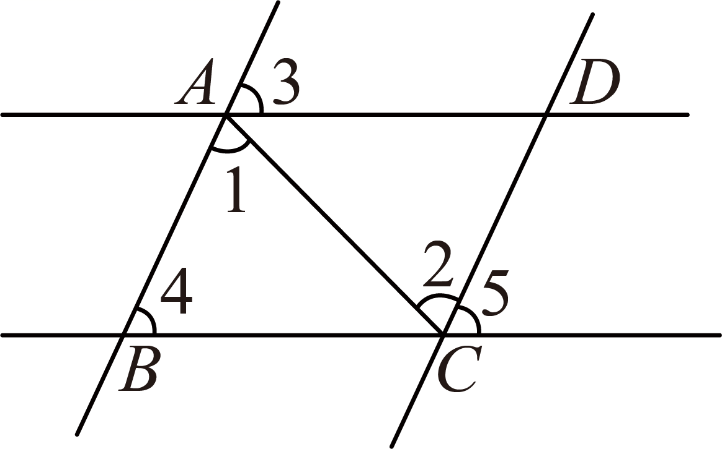
A．因为$∠1=∠2$，所以$AB\text{∥}CD$ B．因为$AD\text{∥}BC$，所以$∠1+∠4=180°$
C．因为$∠3=∠4$，所以$AD\text{∥}BC$ D．因为$AB\text{∥}CD$，所以$∠4=∠5$
4．如图，$BD$为$△ABC$的中线，$AE$为$△ABD$的中线，$AF$为$△AEC$的中线，若$△AEF$的面积为$2{\text{cm}}^{2}$，则$△ABC$的面积为（ ）
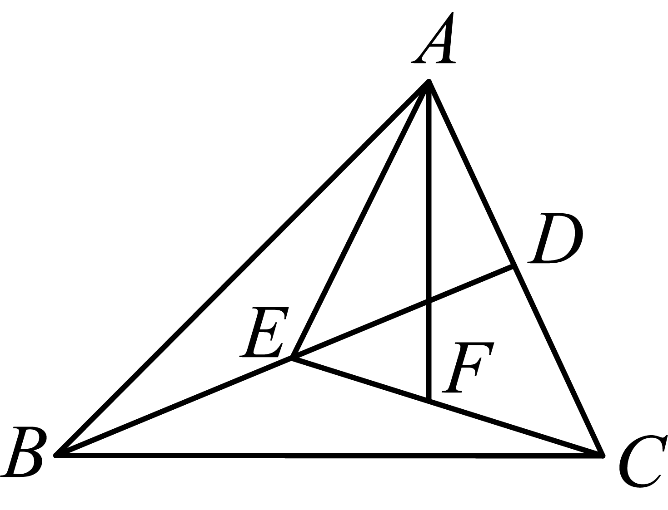
A．$8{\text{cm}}^{2}$ B．$12{\text{cm}}^{2}$ C．$16{\text{cm}}^{2}$ D．$18{\text{cm}}^{2}$
5．下列命题的逆命题是真命题的是（ ）
A．全等三角形的对应角相等
B．对顶角相等
C．等边三角形的三个内角都等于${60}^{∘}$
D．如果两个有理数相等，那么它们的平方相等
6．如图，在$△ABC$中，$AD$为$△ABC$的中线，过点$B$作$BE⊥AD$于点$E$，过点$C$作$CF⊥AD$于点$F$．延长$FA$至点$G$，使得$FG=AE$，连接$CG$．下列结论错误的是（ ）
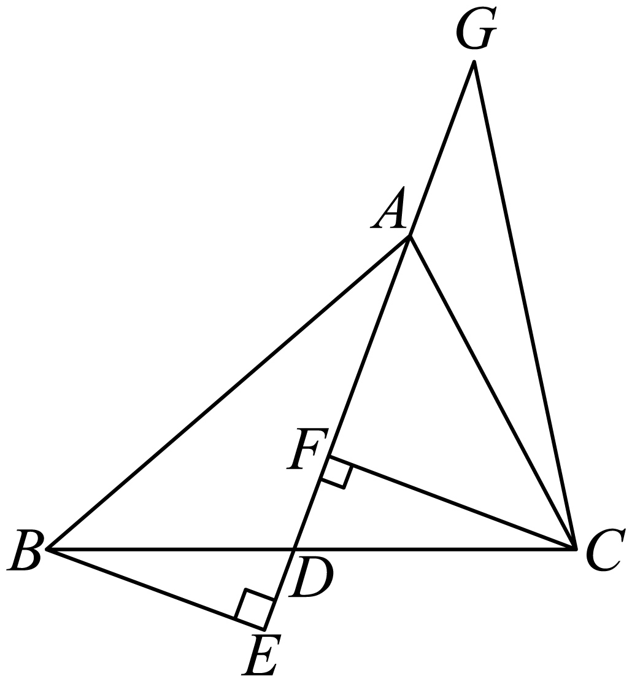
A．$BE=CF$ B．$∠BAC=∠G+2∠ACG$
C．$S_{△GCF}=S_{△ABD}+S_{△CDF}$ D．$S_{△ACG}=2S_{△BDE}$

二、填空题
7．三角形的两边长分别为1和5，则第三条边a的取值范围是________．
8．如图，在$△ABC$中，$AB=AC=8$，该三角形的面积为$20$，$O$是边$BC$上任意一点，$OE⊥AB$于点$E$，$OF⊥AC$于点$F$，则$OE+OF$等于________．
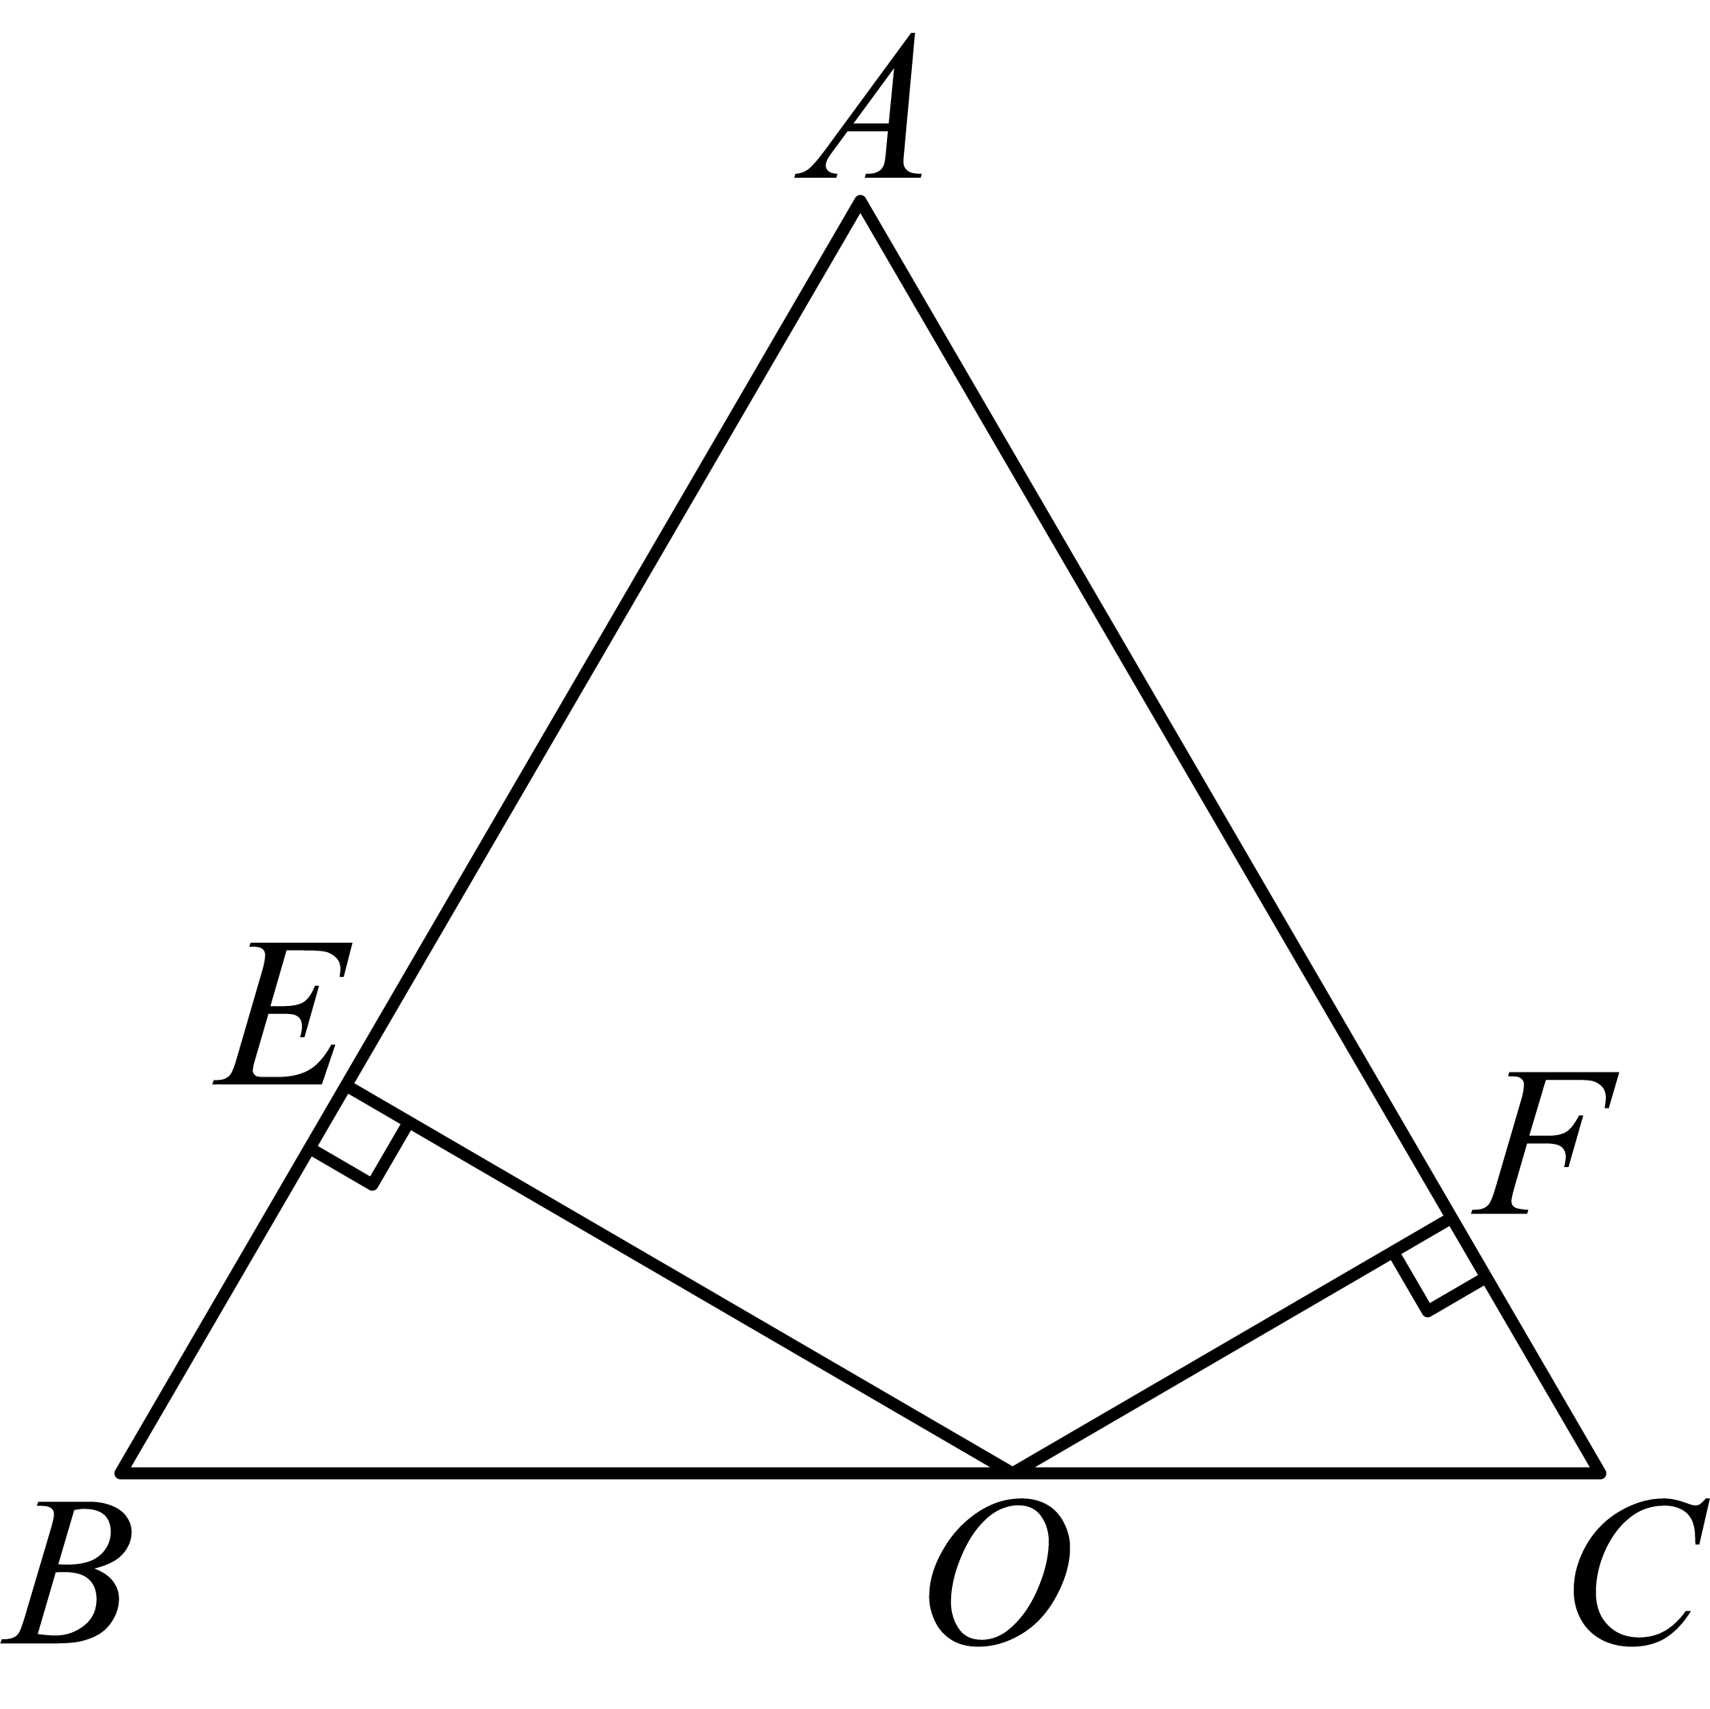
9．把命题“等角的余角相等”写成“如果…，那么…．”的形式为________．
10．如图，在$△ABC$中，$AD$是$∠BAC$的平分线，过$BC$的中点M作$AD$的垂线，分别交$AD$，$AB$的延长线于点F，E，若$BE=1.5,AB=4$，则$AC$的长为__________．
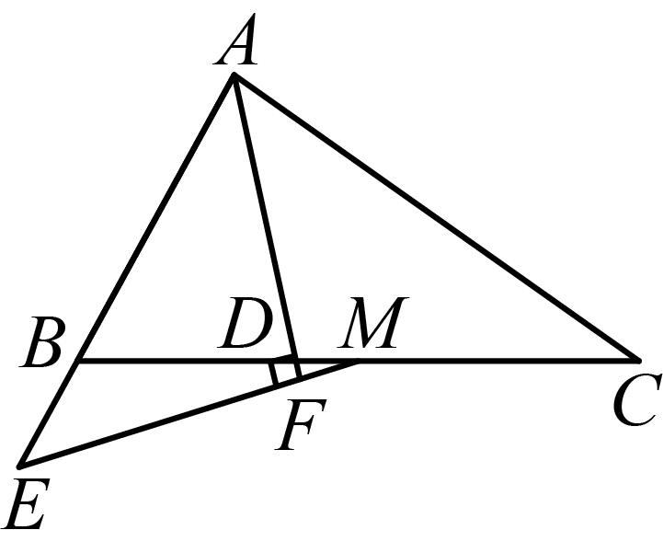
11．定义一种运算$a⊗b=\frac{1}{3}a-2b$，则不等式$2x⊗\left(x-3\right)>2$的解集是______．
12．如图所示，直线$a$，$b$被直线$c$，$d$所截，下列条件能判定$a∥b$的是________．（填序号）
①$∠1=∠3$；②$∠2+∠4=180°$；③$∠3+∠4=180°$；④$∠1+∠5=180°$．
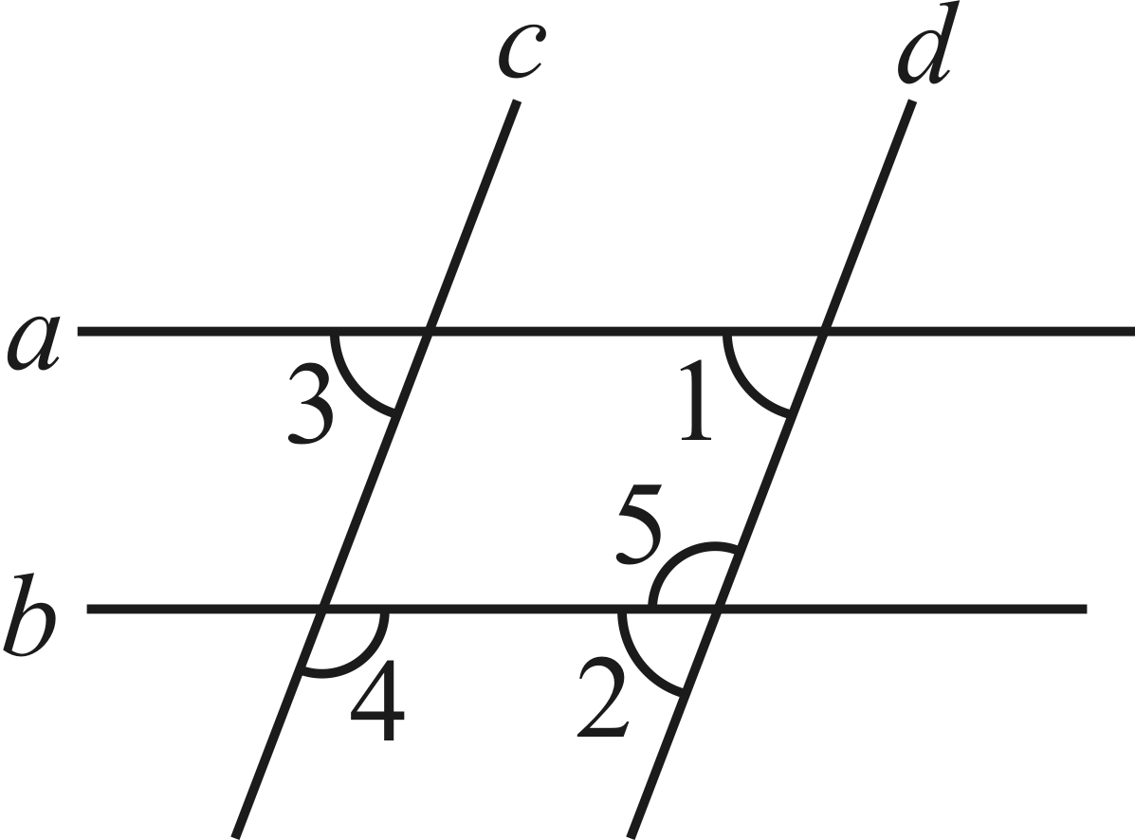
13．如图，$△AOB≌△COD$，若$∠C=44°$，$∠B=26°$，则$∠AOB=$______．
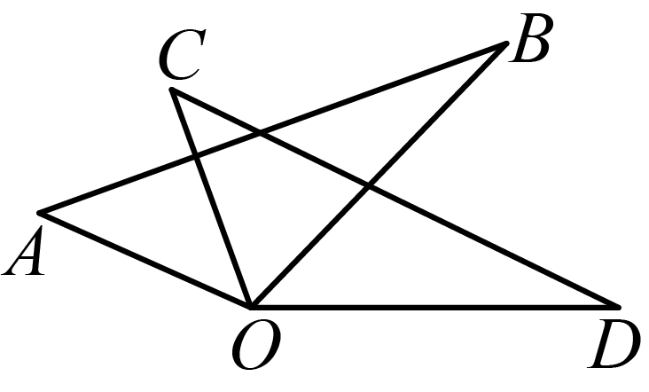
14．如图1是路政部门利用折臂升降机维修路灯的图片，图2是它的平面示意图，已知路灯$AB$和折臂的底座$CD$都与地面$MN$垂直，同时上折臂$AE$与下折臂$DE$的夹角$∠AED=78°$，下折臂与底座$CD$的夹角$∠CDE=120°$，那么上折臂$AE$与路灯$AB$的夹角$∠BAE$的度数为________．
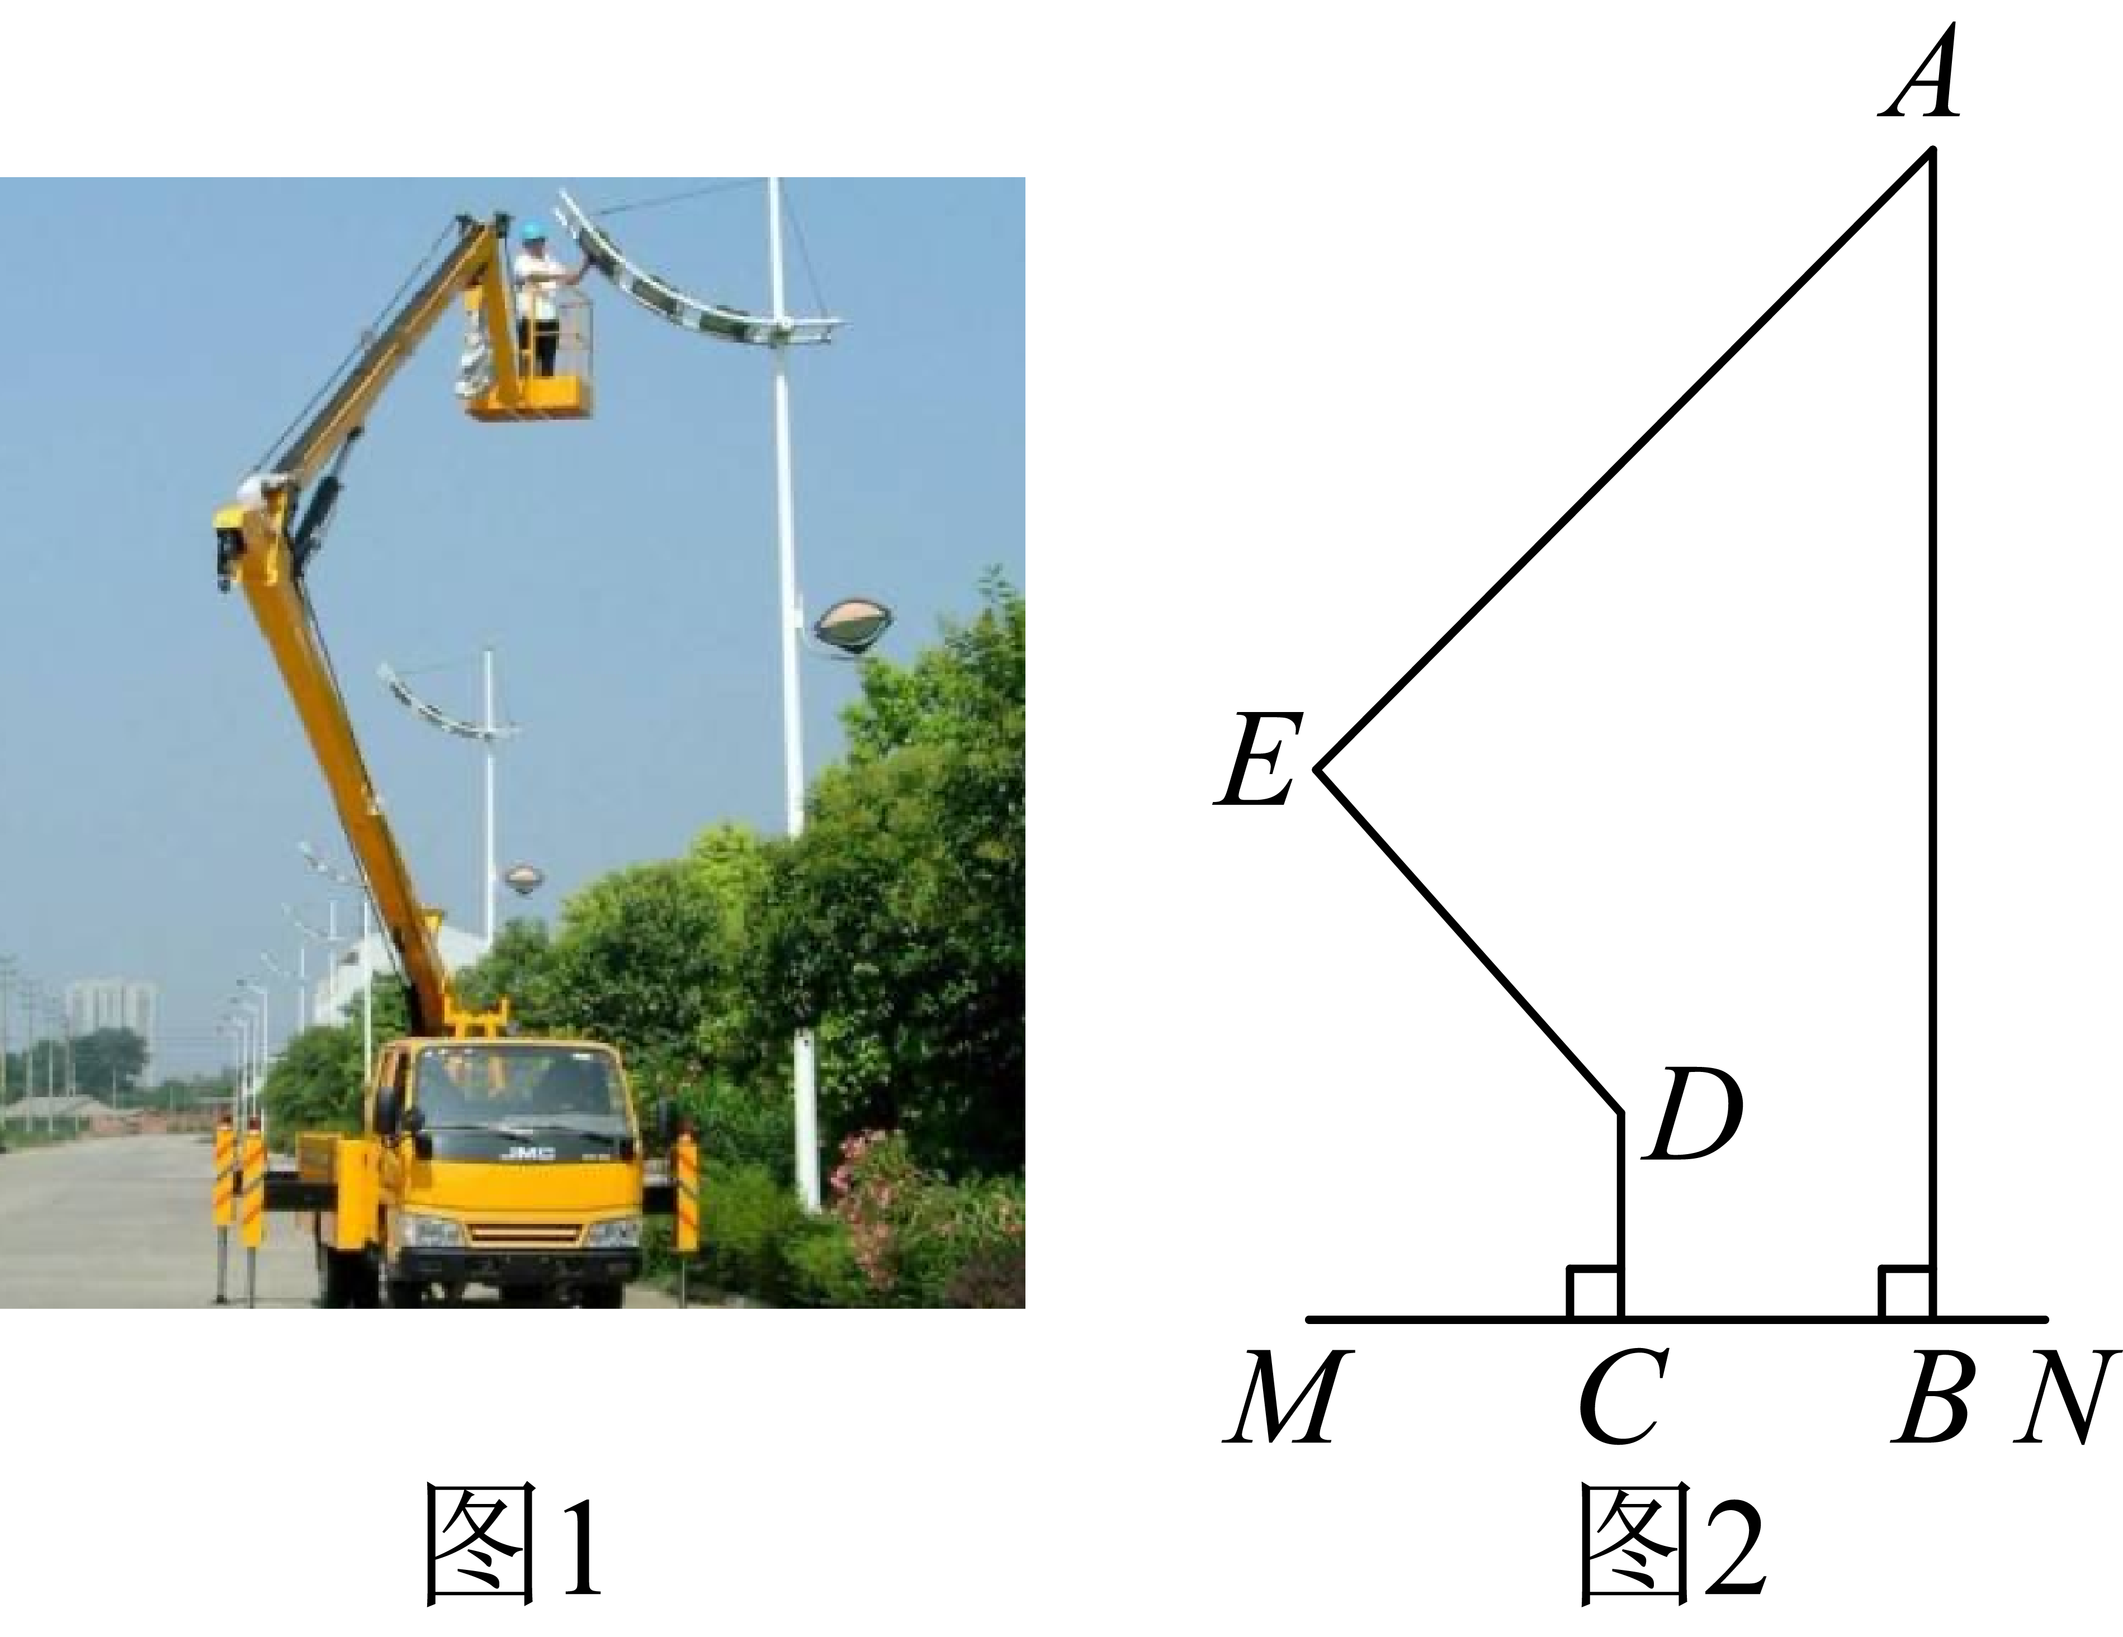
15．如图，在$\text{Rt}△ABC$中，$∠ACB=90°$，$∠B=34°$，点$D$是边$AB$上一点，将$△BCD$沿直线$CD$翻折得到$△B^{'}CD$，如果$B^{'}D$与$\text{Rt}△ABC$的一边互相平行，那么$∠BDC=$______
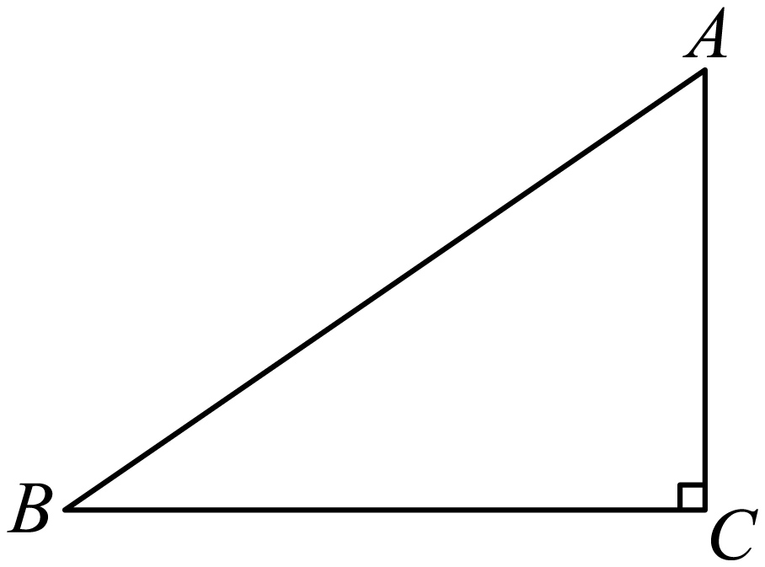
16．已知关于y的不等式组$\{\begin{aligned}2y-2≥y+\frac{a}{4} \\ \frac{1+y}{2}<\frac{y+4}{3}\end{aligned}$有且只有3个整数解，则满足条件的所有整数a的值之和为______．
17．等腰$△ABC$中，顶角$∠A=40°$，点$E$在边$AC$上，且$△BCE$是等腰三角形，则$∠ABE=$___________
18．如图，点B、C、E三点在同一直线上，且$AB=AD\text{，}AC=AE\text{，}BC=DE$，若$∠1+∠2+∠3=102°$，则$∠3$的度数为____．
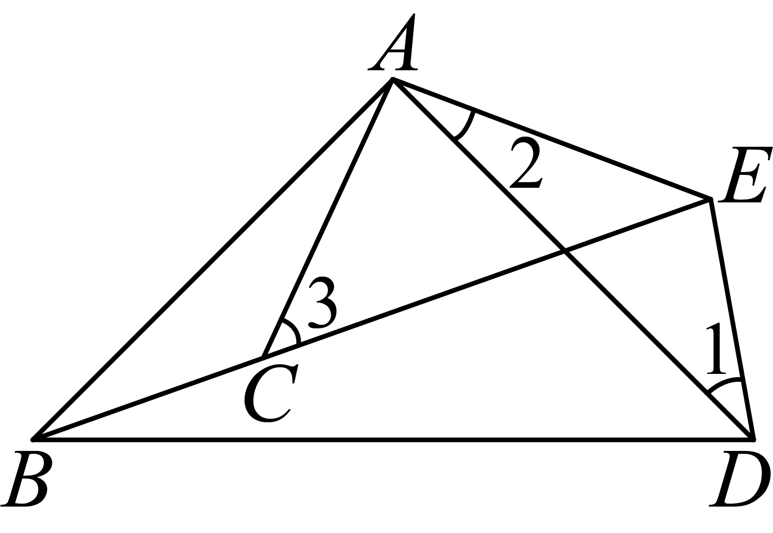

三、解答题
19．如图，点$P$是$∠AOB$的边$OB$上的一点，按下列语句画图．
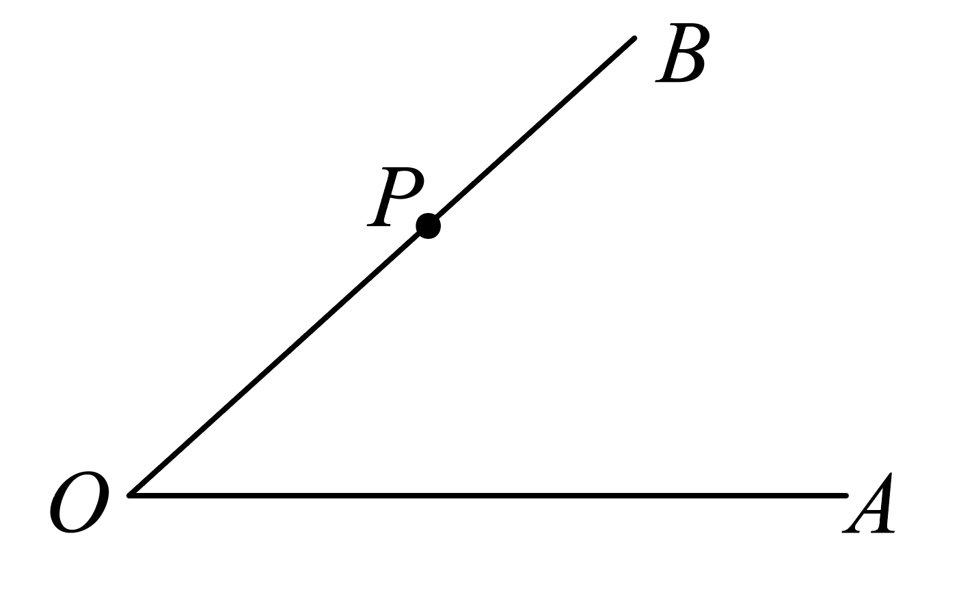
(1)过点$P$画边$OB$的垂线，交$OA$于点$C$；
(2)过点$P$画$△OPC$的高$PH$；
(3)线段______的长度是点$P$到直线$OA$的距离．
20．解不等式组：$\{\begin{aligned}5x-3≥2x \\ \frac{2x-1}{3}<\frac{x}{2}\end{aligned}$并把它的解集在数轴上表示出来．
21．如图，$∠2+∠3=180°$，$∠1=∠C$．求证：$∠ADE=∠B$．请补全下面的证明过程．
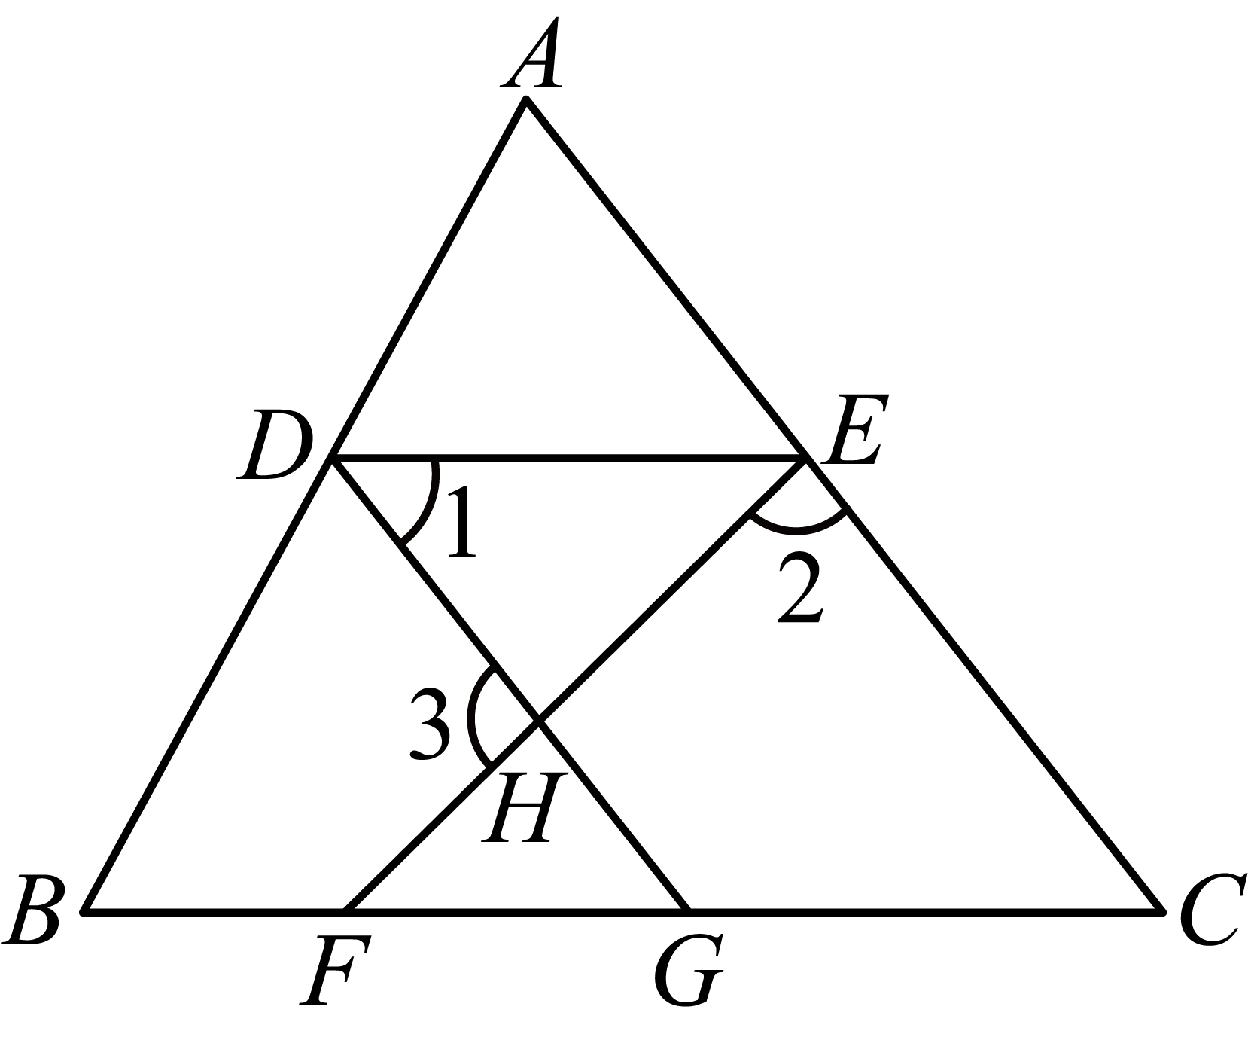
证明：$∵$ $∠2+∠3=180°$（已知）
又$∵$ $∠3=∠EHG$（① ）
$∴$ $∠2+∠EHG=180°$（等量代换）
$∴$ $DG$ $∥$② （同旁内角互补，两直线平行）
$∴$ $∠1=∠AED$（③ ）
$∵$ $∠1=∠C$（已知）
$∴$ $∠AED=$④ （等量代换）
$∴$ $BC∥DE$（同位角相等，两直线平行）
$∴$ $∠ADE=∠B$（⑤ ）
22．【问题情境】
某校大力开展社团活动，其中该校“陕北民俗”社团准备去工艺品店购买“陕北剪纸”和“榆林泥塑”两种民俗手工艺品．
【素材展现】
素材1：工艺品店无促销活动：购买2幅陕北剪纸和6个榆林泥塑共需130元；购买3幅陕北剪纸所需的钱数和购买4个榆林泥塑所需的钱数相同．
素材2：工艺品店开展促销活动：
活动一：“疯狂打折”：陕北剪纸打八折，榆林泥塑打四折；
活动二：“买一送一”：购买一幅陕北剪纸送一个榆林泥塑．
【解决问题】
(1)该工艺品店在无促销活动时，陕北剪纸和榆林泥塑的销售单价各是多少元？
(2)社团决定购买陕北剪纸、榆林泥塑共100件，其中陕北剪纸不超过50幅．购买陕北剪纸的数量在什么范围内时，活动二更实惠？
23．综合与探究
【感知】如图1，在$△ABC$中，$BP,CP$分别是$∠ABC$和$∠ACB$的角平分线．
【应用】
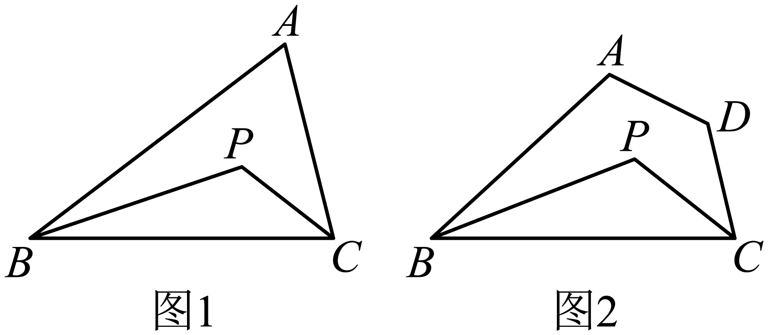
(1)若$∠ABC=50°,∠ACB=70°$，则$∠BPC=$ ；若$∠BAC=70°$，则$∠BPC=$ ；
(2)求$∠BPC$与$∠A$之间的关系并证明；
【拓展】
(3)如图2，在四边形$ABCD$中，$BP,CP$分别是$∠ABC$和$∠BCD$的角平分线，求$∠BPC$与$∠A+∠D$的数量关系．
24．利用平行线的相关知识，七年级的聪聪做了一个潜望镜，潜望镜中的两面镜子$EF∥GH$，光线$AB$经过镜子$EF$反射后，得到光线$BC$；光线$BC$经过镜子$GH$反射后，得到光线$CD$进入聪聪的眼中，根据光的反射原理，始终有$∠\text{1=}∠\text{2=}α$，$∠3=∠4=β$．
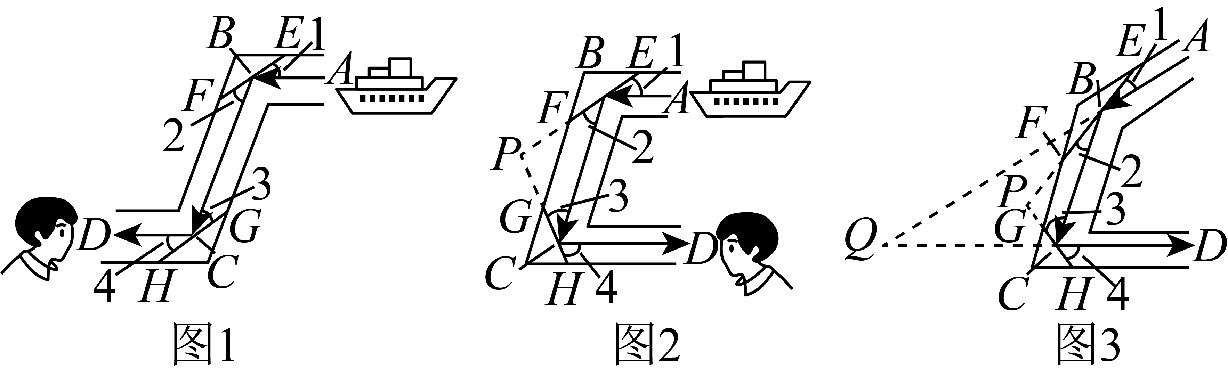
(1)如图1，光线$AB$与光线$CD$互相平行吗？请说明理由；
(2)如图2，受聪聪影响，明明思考后发现，当$AB∥CD$时，镜子$EF$和$GH$的位置可以发生改变，且$∠P$，$∠PCD$和$∠PBA$有不变的数量关系，请求出$∠P$，$∠PCD$和$∠PBA$之间的数量关系；
(3)如图3，受启发的丹丹，对聪聪设计的潜望镜上方的镜筒和镜子$EF$进行改造，使其成为可调节的潜望镜了，以便更灵活地上下观察，此时，若入射光线$AB$和反射光线$CD$的夹角为$∠Q$，请直接写出$∠P$与$∠Q$的数量关系．
25．如图，已知$△ABC$中，$AB=AC=12\text{cm}$，$BC=10\text{cm}$，点$D$为$AB$的中点．若$P、Q$两点分别从B、A两点同时出发，点$P$在线段$BC$上以$2{\text{cm}}/{\text{s}}$的速度由点$B$向点$C$运动．同时，点$Q$在线段$AC$上以$4{\text{cm}}/{\text{s}}$的速度由点$A$向点$C$运动，设运动时间为$t$，回答下列问题：
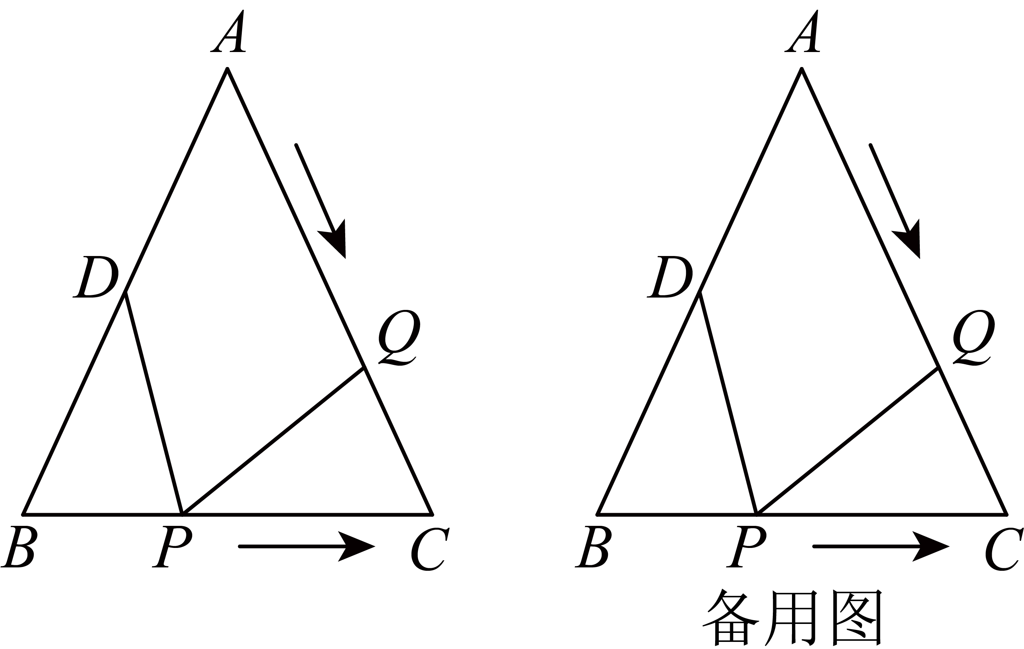
(1)当$t$为何值时，$C$在$PQ$的垂直平分线上；
(2)当$t$为何值时，$△BPD\text{≌}△CQP$；
(3)经过______秒后，$△CPQ$为等腰三角形，且$△CPQ$的周长为$18\text{cm}$．
26．八年级数学兴趣小组在一次活动中进行了探究试验活动，请你和他们一起活动吧．
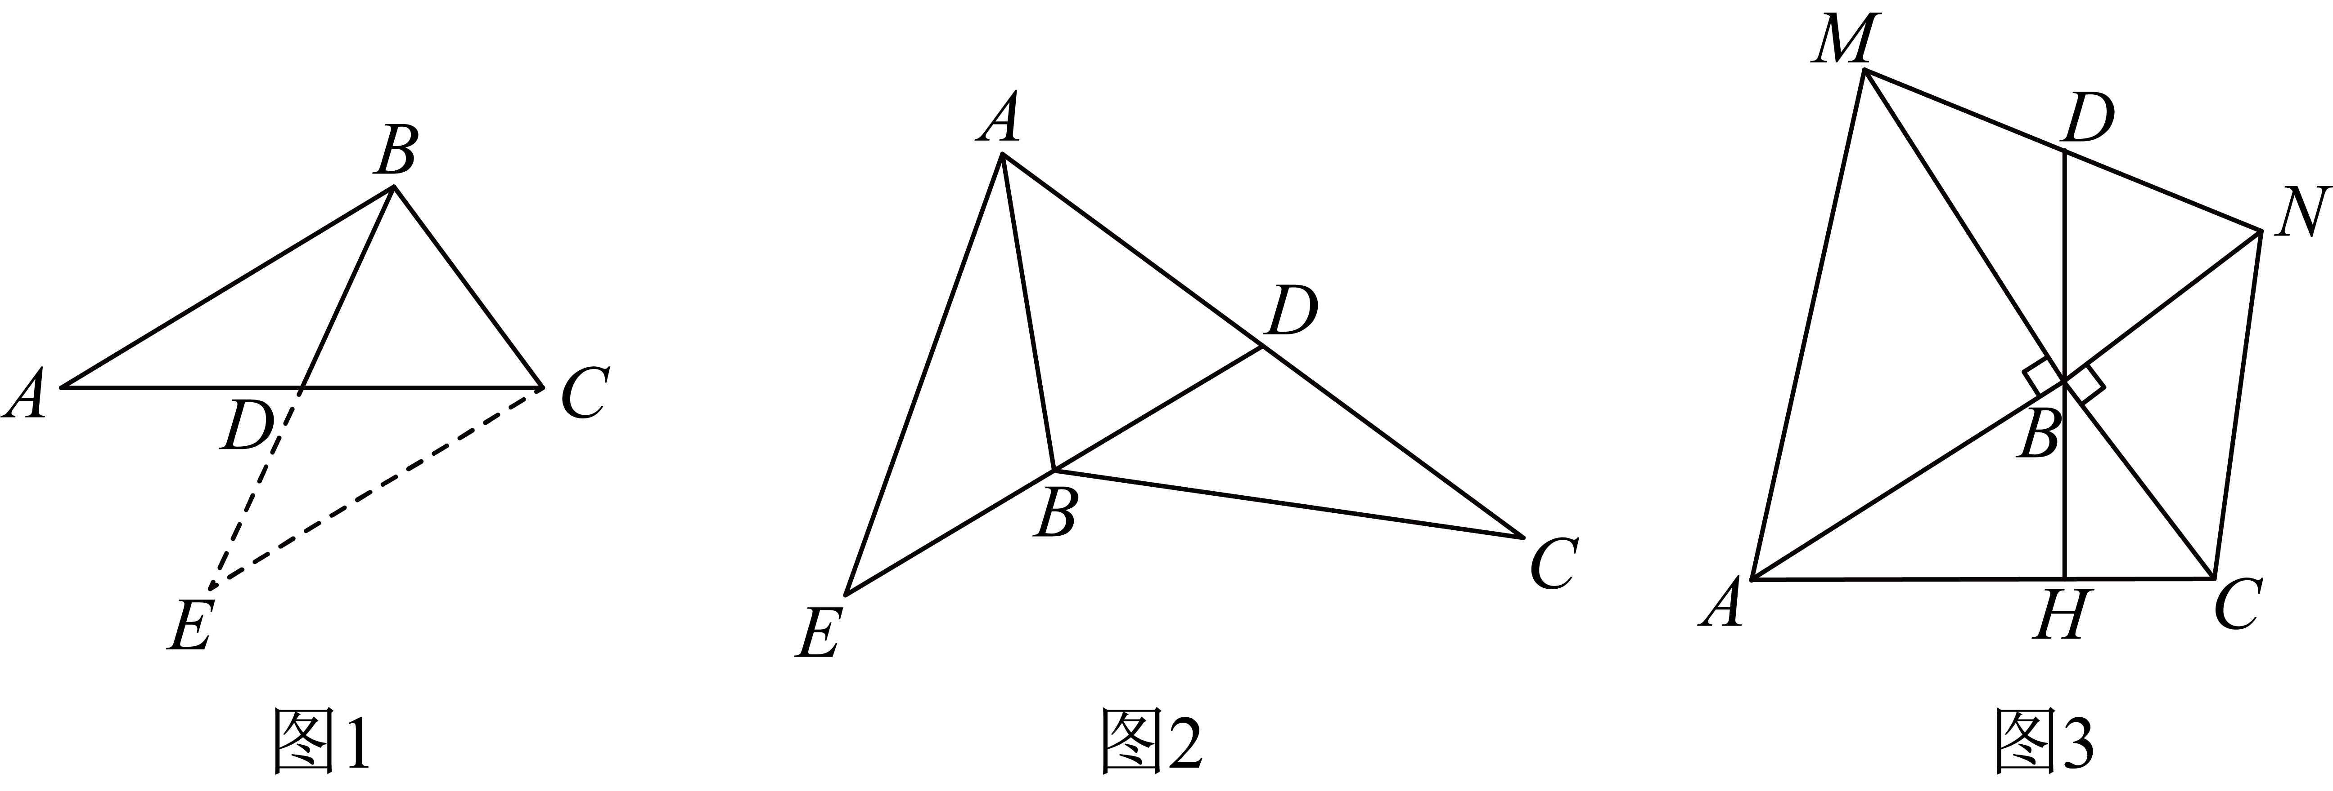
【初步探索】
如图1，在$△ABC$中，若$AB=4,BC=2$，求$AC$边上的中线$BD$的取值范围．
以下是小聪同学思考的解决方法：先延长$BD$至点$E$，使$DE=BD$，然后连接$CE$，利用三角形全等将边$AB$转化到$CE$，最后在$△DEC$中利用三角形三边关系即可求出中线$BD$的取值范围．
（1）在这个过程中，小聪同学证明三角形全等用到的判定方法是_____；若线段$BD$的长度为整数，则$BD＝$_____；
【灵活应用】
（2）如图2，$BD$是$△ABC$的中线，延长$DB$到点$E$，连接$AE$，使$AE=BC$，求证：$∠AEB= ∠DBC$；
【拓展提升】
（3）如图3，在$△ABC$中，分别以$AB,BC$作等腰直角三角形$△ABM$和$△BCN$，其中$∠ABM= ∠CBN={90}^{∘}$，连接$MN$，点$D$是$MN$的中点，连接$DB$，延长$DB$与$AC$相交于点$H$，$BD=6$，$BH=2$．试判断$BD$与$AC$的数量关系，并求出$△ABC$的面积．

